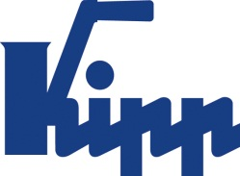

Notatka prasowa Sulz am Neckar, Grudzień 2014

Odporne na ścieranie, precyzyjne i stabilne

Metalowe taśmy ze skalą KIPP wyróżniają się wyjątkową trwałością

Już od pewnego czasu grawerowane laserowo metalowe taśmy ze skalą należą do najchętniej kupowanych produktów firmy HEINRICH KIPP WERK. Dzięki odpornym na ścieranie skalom wyznaczają one najwyższe standardy pod względem trwałości i niezawodności. Wykonania specjalne przekonują połączeniem otworu wierconego i samoprzylepnej powierzchni gwarantującym wyjątkową stabilność i odporność na zabrudzenia.

Metalowe taśmy ze skalą są wykorzystywane w branży budowy maszyn, narzędzi i urządzeń. Używa się ich wszędzie tam, gdzie potrzebne jest dokonanie różnych ustawień. Dzięki głębokiemu grawerowaniu laserowemu produkty te są wyjątkowo trwałe i odporne na zużycie – także w przypadku częstego użytkowania.

W związku ze stale rozszerzanym programem Standardowych elementów maszyn ta grupa produktów charakteryzuje się obecnie bardzo dużą różnorodnością. HEINRICH KIPP WERK oferuje dostępne z magazynu metalowe taśmy ze skalą z anodyzowanego aluminium w kolorze czarnym oraz ze stali nierdzewnej, ze znacznikiem zerowym i noniuszem. Zastosowanie noniusza gwarantuje dokładność do 0,01 mm.

Oprócz standardowych wersji metalowych taśm ze skalą KIPP oferuje także rozwiązania specjalne dostosowane do potrzeb klienta. Przykład: kombinacja samoprzylepnej powierzchni i otworu wierconego zapewnia maksymalną stabilność i odporność na zabrudzenia. Na życzenie dostępne są także taśmy ze skalą o specjalnej długości; dodatkowo możliwe jest również indywidualne zdefiniowanie skali.

Znaków ze spacjami:
Nagłówek: 64 znaków
Wstęp: 43 znaków
Tekst: 1.463 znaków
Łącznie: 1.570 znaków

KIPP POLSKA Sp. z o.o.
Przemysław Słaby
ul. Ostrowskiego 9
53-238 Wrocław
Telefon: +48 71 339 21 44
E-mail: p.slaby@kipp.pl

Dodatkowe informacje i zdjęcia prasowe
Odwiedź www.kipp.pl, region: Polska, zakładka: Aktualności

Zdjęcia

Tekst:
Taśmy ze skalą – aluminiowe lub ze stali nierdzewnej, samoprzylepne lub z otworami wierconymi. Foto: KIPP

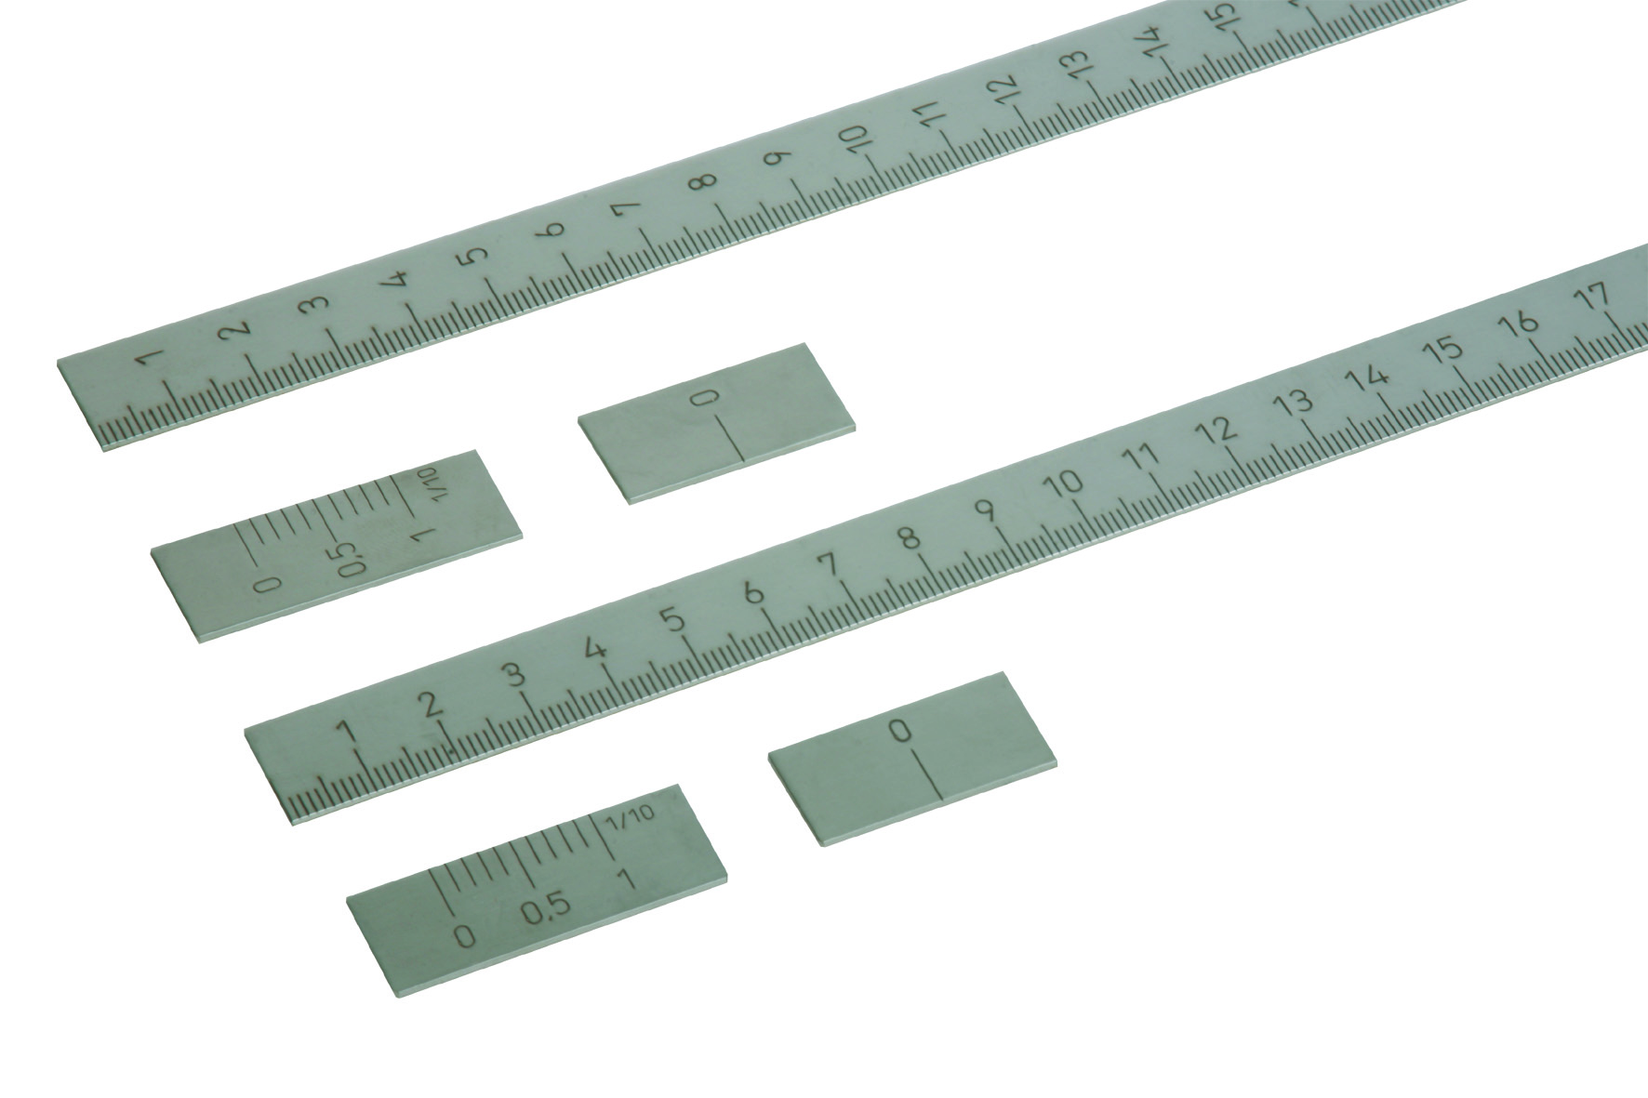

Plik obrazu:
KIPP_Maßstäbe_Edelstahl_K0759.jpg

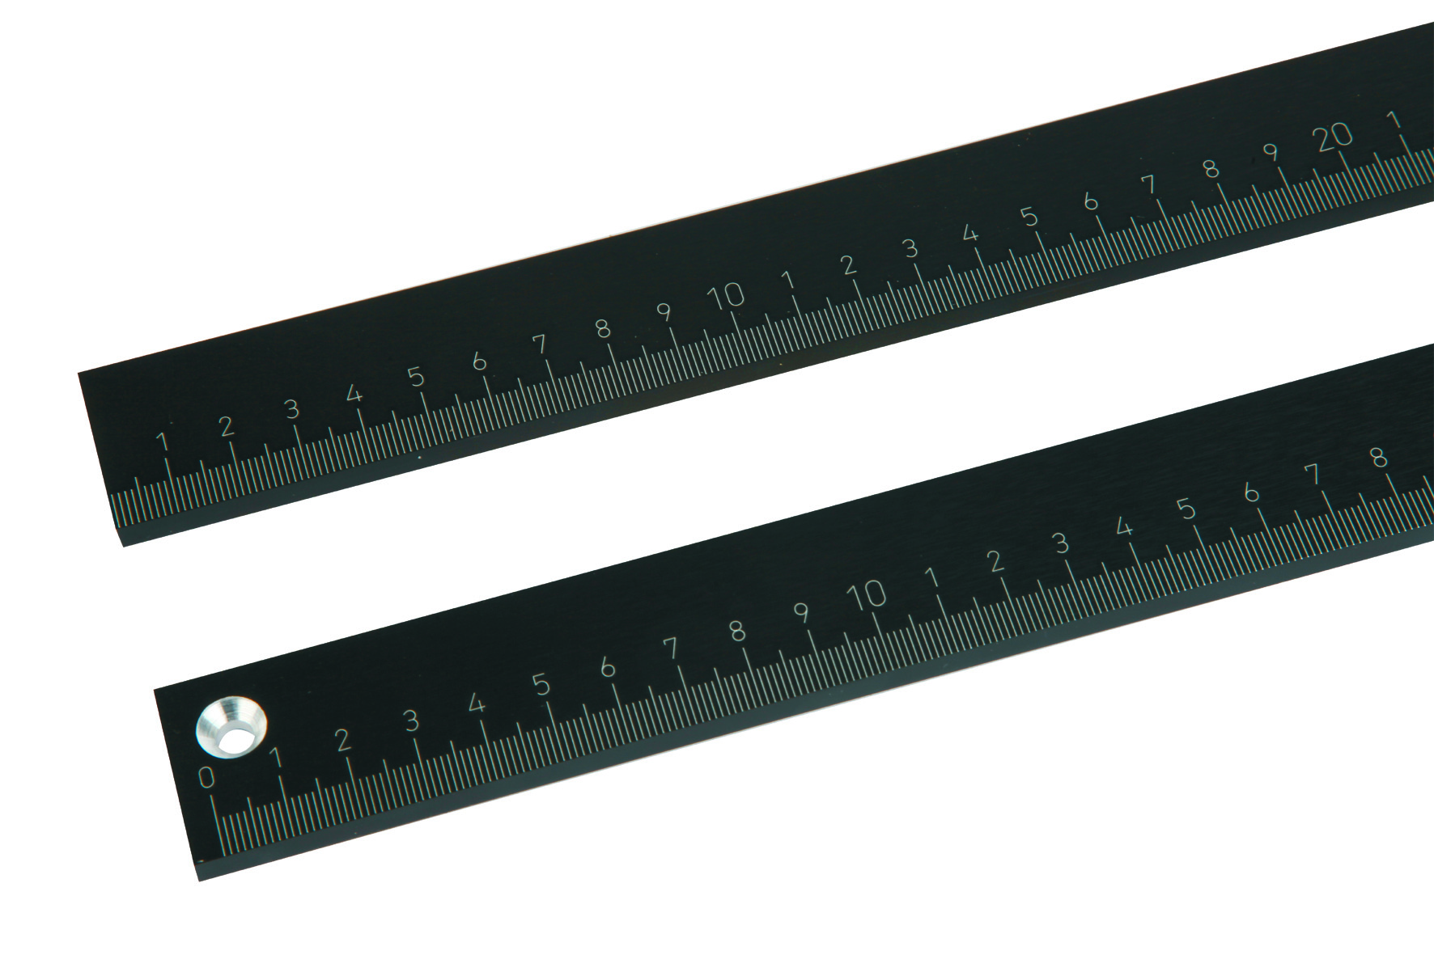
Plik obrazu:
KIPP_Maßstäbe_Aluminium_K0758.jpg

Prawa autorskie: udostępnione do bezpłatnej publikacji w mediach branżowych.
Z prośbą o podanie źródła.

